关于2019年硕士研究生招生考试费网上缴费的通知
各位考生：
为确保现场确认工作顺利进行，华南农业大学考点考试费采用网上缴费，缴费时间为11月1日-11月10日中午12:00前，届时才予以开通。
一、网页版缴费方式
缴费网址请点击我校财务处网站（http://web.scau.edu.cn/cwc/）中的校园安心付，如下图：

点击进去之后如下图：

请在学号位置输入“2018+报名号”，初始密码：111111，登录之后修改初始密码才能缴费。
- 手机版缴费方式
- 扫描二维码关注校园安心付

- 选择快速缴费
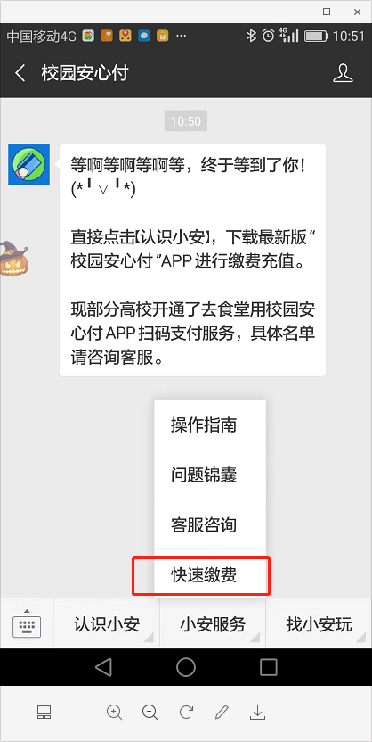
3、绑定手机号

4、选择华南农业大学
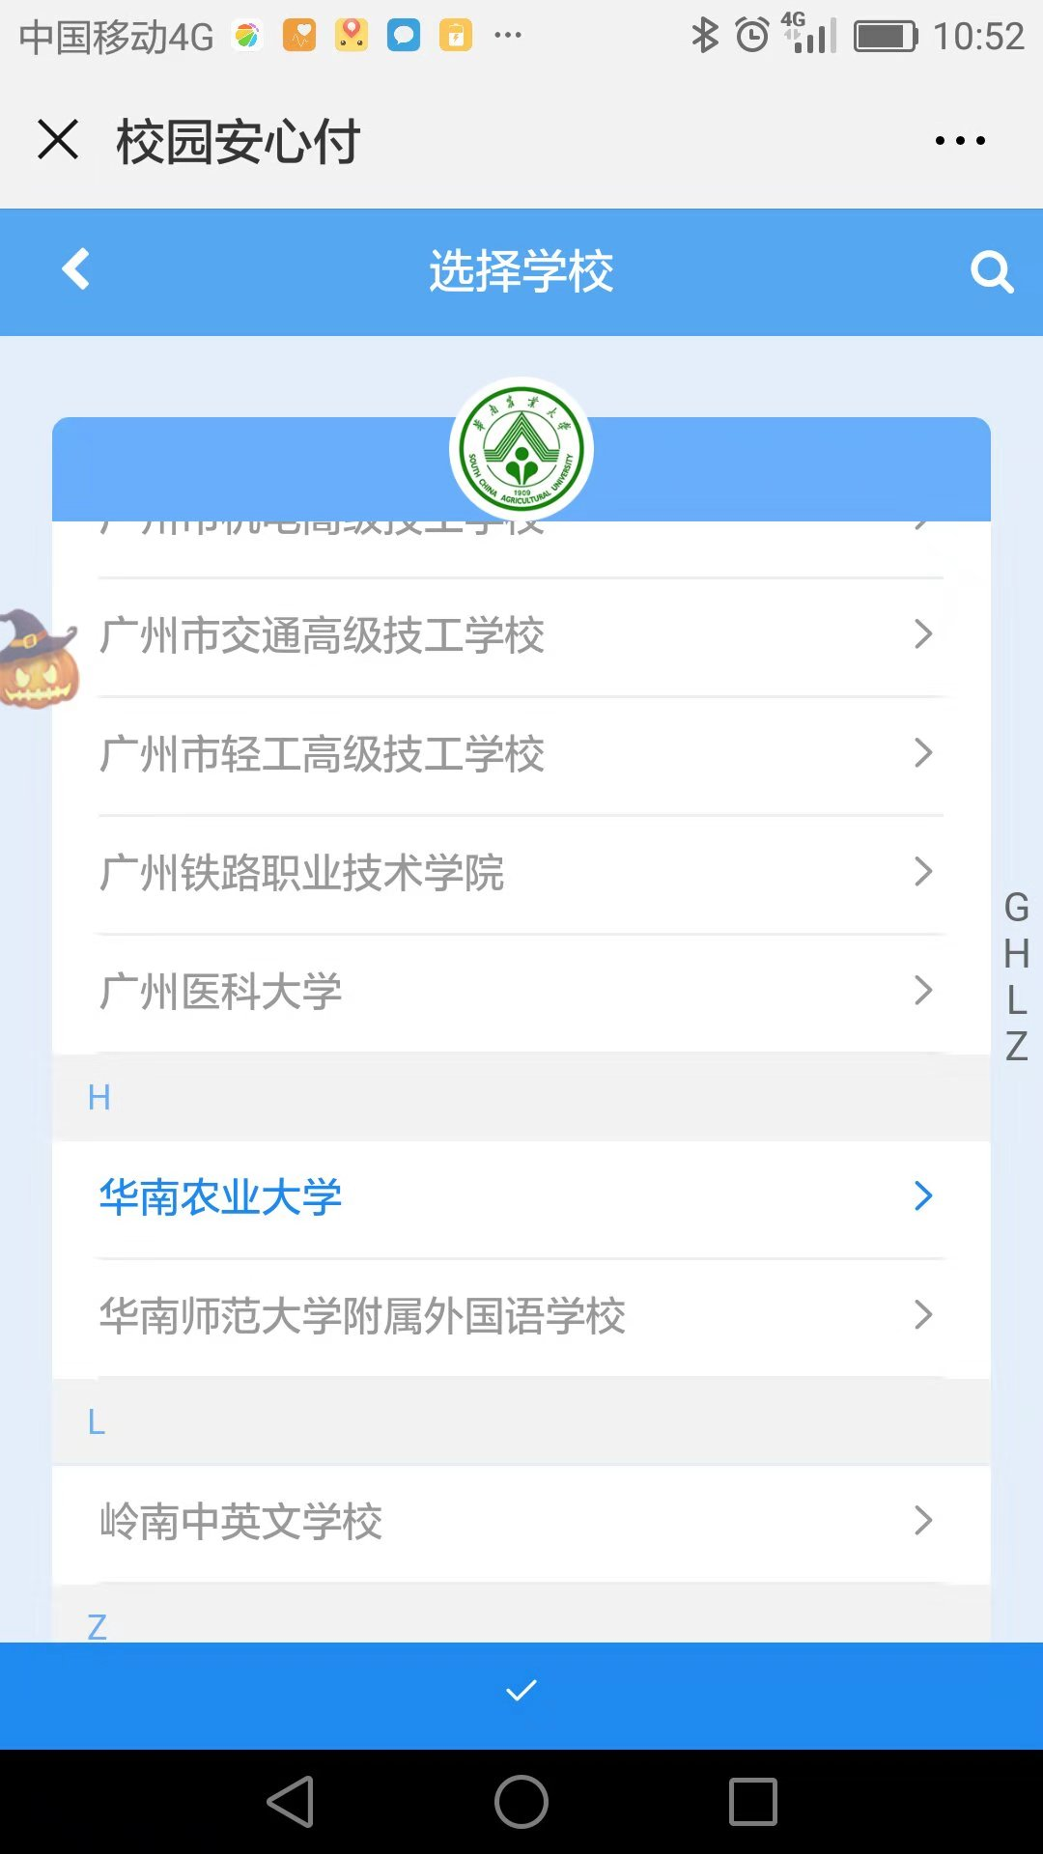
5、提示信息：注意在学号位置输入“2018+报名号” 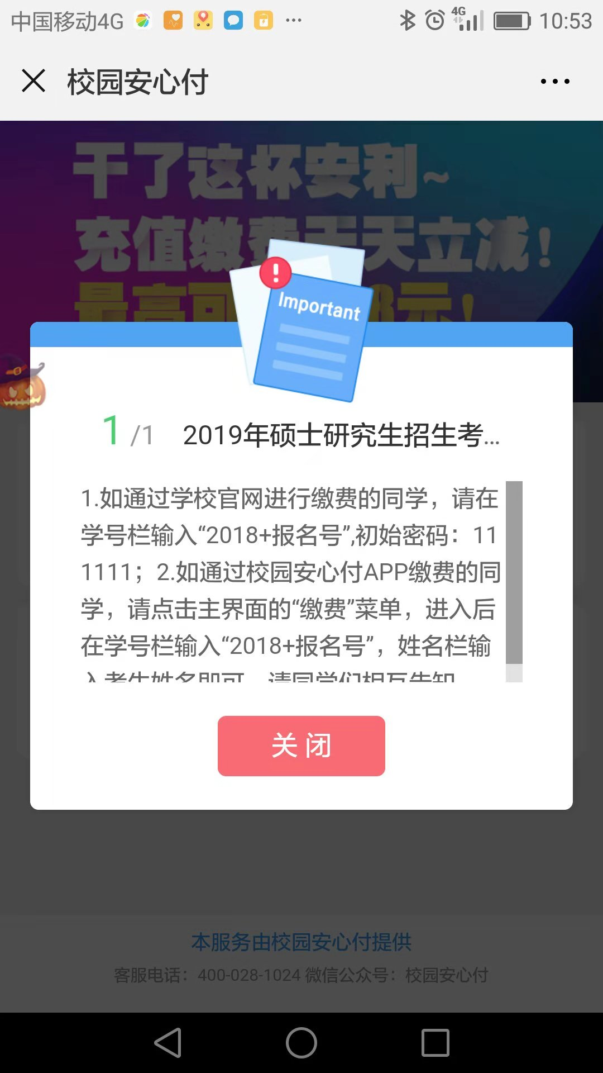

6、点击缴费

7、输入信息并缴费
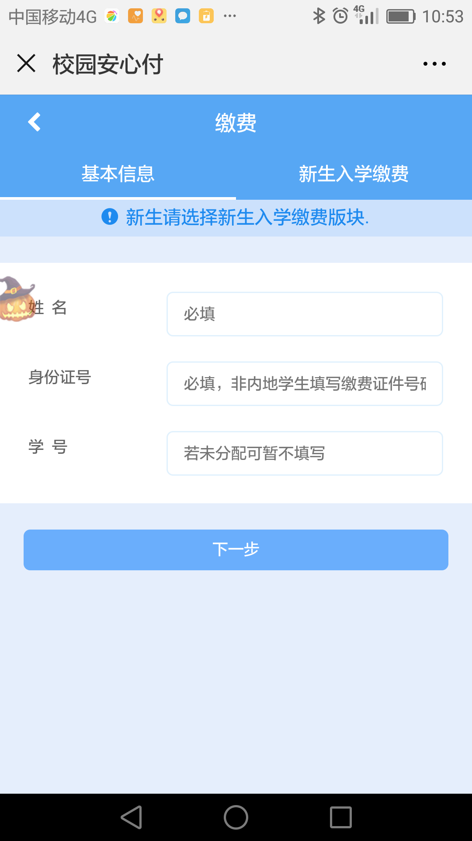
华南农业大学安心付技术咨询电话： 400 028 1024

华南农业大学研招办
2018年9月25日

